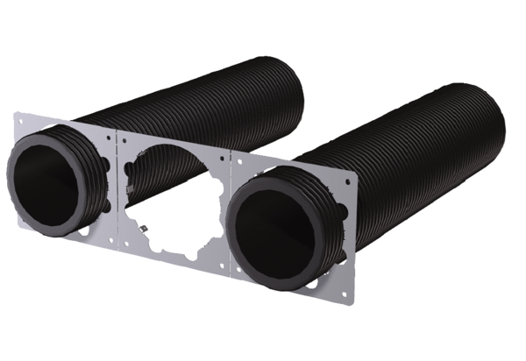Szerelőlap WS 120 Trio L MPCsomagolási egység: 1 darabVálaszték: K
Termékszám: 0092.0587Gyártó: MAICO

